ISTEN CSALÁDJÁBAN ÉLÜNK

- 2 -
ÁLLOMÁSOK
1. | Puzzle
2. | József története
3. | Ószövetség?  Újszövetség?
4. | Ki kicsoda?

- 3 -

- 4 –
„Mielőtt megalkottalak anyád
méhében,
már ismertelek…” (Jer1,5)

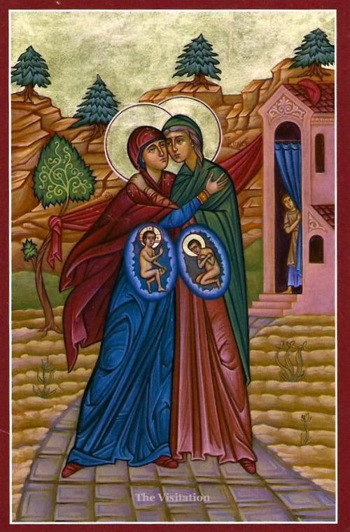

GYERMEKBÚCSÚ
Máriapócs, 2018. május 12.

- 1 -

